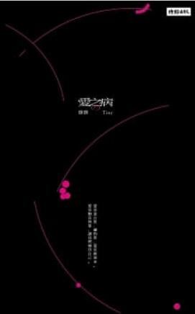
新 书 推 荐
類 別: 文學小說
中文書名：《愛之病》Ai Zhi Bing
作 者： 靡靡Tiny
出 版 社： 時報出版
代理公司：ANA
出版日期：2019.06.25
頁 數：164頁（平裝＼單色印刷）
審讀資料：樣書＼部份樣章

內容簡介：

「張開嘴的時候親吻 沉默的時候擁抱」
如此一來便沒有彼此傷害的時候
愛是蛋白質、礦物質，愛是維他命。
愛是糖是熱量，讓我燃燒我自己。
想把愛過我的人
全部囚禁
裝進培養皿
研發出世界上最強大
毫無解藥的病毒
基因純粹
超越瘟疫及寄生蟲
超越任何絕症
然後擴散
擴散
擴散
擴散
無限擴散
增加我往後被愛的可能性
又或者
讓那些其他可能被愛的人
全部被摧毀
對於經歷過的一切，詩人用詩告解，所謂的真實或所謂的創作，在語言之中得到曖昧的空間。時而男，忽而女，彷彿雌雄同體的奇異，用主體與客體之間的創造性模糊演繹性別與性慾之自在流動。那些太過驚駭世俗的、太過露骨離經的顏色，只能在這張畫布上獲得寬宥，或得到理解。

作者簡介
靡靡_Tiny
1994年，水瓶座，沒有學歷跟獎項。
從很糟糕的地方而來，如今也不知道該往哪去。
寫作是因為飢渴，養貓是因為寂寞。

目錄：
輯一 大人的玩具
52Hz
Blue Monday
人們忙著交配，沒時間相愛
大人的玩具
公平性交易
分手砲
外慾
白色恐怖
妄想症
別擔心今晚她要加班
屍體
星期四情人
柏拉圖遊戲
挪威森林
浪子
偷情
婊子情書
越洋電話
愛上一個雨季
蛹
跟妳在一起的日子就像逃亡
馴獸師
撲殺
職業欄
譬喻法教學
你
私奔
賭注
輯二 愛之病
五件討厭的事
火星人的愛情
世界上沒有明年
囚牢
末日預言
共蝕者
告白
忌戀日
我願意
幸福的人無需道歉
我可以不會游泳嗎
冥王星愛情
純屬虛構
除法愛情學
單身動物園
等不到天亮了
愛
愛之病
煙火
數羊
避難所
關於愛情的想像
劣質魔術師
我的寵物與她的情婦
使用說明書
愚人節
影子
贅字
輯三 布娃娃
大風吹
不孕症
布娃娃
數學課
你知道動脈在哪裡嗎？
我不會也沒有
我只會寫詩了
紅色斑馬
殉情
紋身
密室意外
從被愛到悲哀的六步驟
經期
聖誕禮
解除條約
試不過三
漂流木
我是雨天出生的孩子
公關票一張
說好別哭
蝴蝶效應
遺言
鹹
梅雨季
癮
協尋犬
未命名
夢中夢
後記 若能被你姦屍，死也甜蜜

版權聯絡人：
Dony Hsu ( 许伯全)
Email： service@nurnberg.com.tw∣2366175957＠qq.com

